**QUESTÕES PARA O SIMULADO 03 – 3º ANO**

**BIOLOGIA 2 – PROFESSORA LUISA**

**Questão-01 - (UECE/2020)** Relacione, corretamente, os anexos embrionários às respectivas características apresentadas a seguir, numerando a Coluna II de acordo com a Coluna I.

**COLUNA I**

1. Saco vitelínico

2. Âmnio

3. Cório

4. Alantoide

**COLUNA II**

( ) Membrana que envolve completamente o embrião, delimitando a cavidade amniótica.

( ) Também conhecida como serosa, essa membrana envolve todos os anexos embrionários.

( ) Membrana relacionada com as trocas gasosas.

( ) Primeira membrana a ser formada, é a que envolve o vitelo.

A sequência correta, de cima para baixo, é:

a) 4, 1, 3, 2.

b) 3, 2, 1, 4.

**c) 2, 3, 4, 1.**

d) 1, 4, 2, 3.

**Questão-02 - (SANTA CASA SP/2020)** Um quadro de hipertensão arterial em uma mulher grávida pode provocar o descolamento prematuro da placenta. Caso o descolamento ocorra, o feto poderá ter problemas de desenvolvimento e até vir a óbito, porque

a) a proteção mecânica exercida pela placenta será perdida.

**b) o gás carbônico e as excretas serão acumulados no feto.**

c) o feto perderá a mobilidade no interior da placenta.

d) os nutrientes se acumularão na corrente sanguínea fetal.

e) o feto não conseguirá expulsar antígenos, como alguns vírus.

**Questão-03 - (UERJ/2019)** Durante a gestação humana, observa-se o aparecimento de anexos embrionários que desempenham funções importantes para o desenvolvimento do feto. Uma dessas estruturas é o saco vitelínico, destacado na imagem.

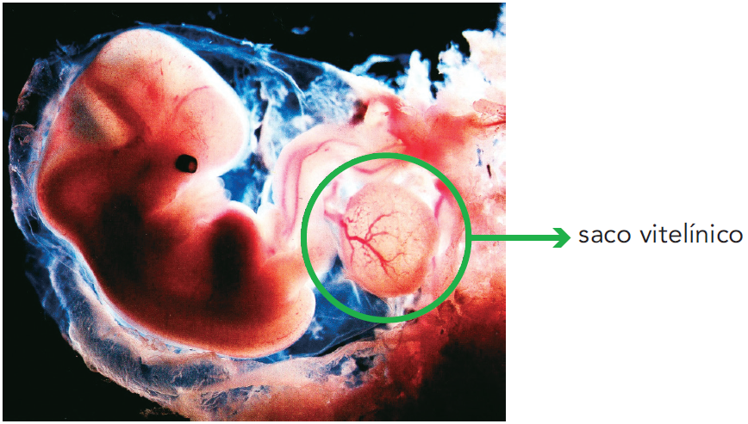

A presença do saco vitelínico evidencia a descendência humana a partir do seguinte tipo de ancestrais:

a) amoniotélicos

b) celomados

c) aquáticos

**d) ovíparos**

**Questão-04 - (PUC SP/2019)** Amniotas são animais que se caracterizam por se desenvolverem a partir de ovos amnióticos.

Assinale a alternativa que apresente corretamente um animal amniota e uma membrana especializada encontrada nesses ovos.

**ANIMAL MEMBRANA**

a) Sapo Alantoide

b) Peixe Saco vitelínico

**c) Lagarto Córion**

d) Ave Vitelo

**Questão-05 - (FCM MG/2019)** “Estudos envolvendo a utilização do sangue de cordão umbilical foram intensificados na última década, devido ao grande potencial que estas possuem nas pesquisas de transplantes e ontogenia celular. A investigação dos métodos para purificação e caracterização dessas células em diferentes animais pode aumentar a utilização destes como modelos experimentais para uma variedade de propostas científicas e terapêuticas.”

(http://www.teses.usp.br/teses/disponiveis/10/10132/tde-29042004-180938/pt-br.php. Acesso 21 de agosto de 2018)

Os animais que poderiam ser utilizados nesses modelos experimentais são

a) jacu e sucuri.

b) gato e gambá.

**c) elefante e onça.**

d) ornitorrinco e rato.

**Questão-06 - (UNINORTE AM/2019) TEXTO: 1**

Um novo estudo feito no Brasil por um grupo internacional de cientistas revelou que, no oeste do Pará, 62% dos tatus estão infectados com a *Mycobacterium leprae*, bactéria causadora da hanseníase. Segundo a Organização Mundial da Saúde, OMS, o Brasil tem o segundo maior número de casos de hanseníase no mundo, concentrando 92,2% dos casos de hanseníase na América do Sul. A presença do bacilo nos animais preocupa, já que parte da população da Amazônia brasileira tem o hábito de caçar o tatu, que faz parte da dieta local.

CASTRO, F. 2018. Bactéria da hanseníase infecta mais da metade dos tatus analisados por cientistas.   
Disponível em: <https://noticias.uol.com.br>. Acesso em: ago. 2018. Adaptado.

Os tatus são mamíferos eutérios, nos quais o embrião se desenvolve completamente dentro do útero materno, ao qual se liga através de uma placenta.

Sobre a placenta, pode-se afirmar:

**a) Tem origem mista, parte originada pelo saco coriônico e parte originada pelo endométrio materno.**

b) A nutrição do embrião é realizada através da mistura do sangue materno com o fetal nas vilosidades coriônicas da placenta.

c) Produz os anticorpos que protegem o feto durante a gestação.

d) É responsável pela produção dos hormônios estrogênio e FSH durante a gestação.

e) O transporte de oxigênio e dióxido de carbono, através da placenta, ocorre por transporte ativo.

**Questão-07 - (UEPG PR/2020)** Os animais apresentam grande diversidade de padrões de desenvolvimento embrionário. Na espécie humana, as principais fases do desenvolvimento do embrião são: clivagem, gastrulação e organogênese. Assinale o que for correto sobre as características do desenvolvimento embrionário humano.

a) As divisões meióticas a partir do zigoto dão origem a células chamadas blastômeros. O primeiro estágio da clivagem é a mórula, um maciço de células.

b) Na fase de blástula, determina-se o sistema digestivo do embrião, como formação de boca e ânus. Durante a neurulação, que ocorre após o terceiro mês de gestação, ocorre a formação dos primórdios do sistema nervoso do feto, como a notocorda e o sulco neural.

d) No estágio de blástula, as células recém-formadas crescem muito em tamanho e pouco se dividem. Neste período, as células já estão em seu grau máximo de diferenciação e todas as regiões corpóreas já estão bem estabelecidas no embrião.

**e) Na espécie humana, as células permanecem indiferenciadas até o estágio de blástula. Até esta fase, as células embrionárias são chamadas de células-tronco totipotentes, já que possuem o potencial de originar todos os diferentes tipos de células do corpo.**

**Questão-08 - (IFMT/2019)** Aproximadamente 30 horas após a fecundação, a célula ovo inicia a primeira divisão, dando origem a dois blastômeros. Entre o terceiro e o quarto dia após a fecundação o embrião apresenta-se no estágio de mórula. Posteriormente, forma-se a blástula, também chamada de blastocisto, que chega ao útero.

(Lopes e Rosso. Bio: Volume Único - 3ª ed. Ed. Saraiva. Pg. 664-667. 2013)

Em um caso de gestação normal, quais as próximas etapas e seus respectivos eventos? Marque a única alternativa que indica a ordem correta de acontecimentos.

**a) O blastocisto se implanta na parede uterina e, com três semanas, o embrião inicia a gastrulação. Logo após, ocorre a neurulação, e, até a oitava semana, termina a organogênese. Da nona semana até o nascimento, o indivíduo em formação passa a ser chamado de feto.**

b) Antes da implantação do embrião no útero, o mesmo passa pelas etapas de neurulação, seguida pela gastrulação. Posteriormente, o embrião se implanta na parede uterina e, após o primeiro mês, passa a ser chamado de feto. Momento em que ocorre a organogênese.

c) O blastocisto implanta-se na parede da tuba uterina e os blastômeros continuam a realizar mitoses consecutivas. Na segunda semana, ocorre a neurulação, e, posteriormente, inicia-se a gastrulação.

d) A blástula se implanta na parede da tuba uterina e, com três semanas, o embrião inicia a neurulação. Logo após, ocorre a organogênese, e, até a quarta semana, termina a neurulação. Da quinta semana até o nascimento, o indivíduo em formação passa a ser chamado de feto.

e) O embrião passa pelas etapas de neurulação, seguida pela organogênese. Posteriormente, o embrião se implanta na tuba uterina, passando a ser chamado de gravidez ectópica e, após o terceiro mês, passa a ser designado feto. Momento em que ocorre a gastrulação.

**Questão-09 - (FPS PE/2019)** Durante o desenvolvimento embrionário, após a fecundação, ocorre uma série de divisões celulares na célula-ovo. A imagem abaixo representa que etapa do desenvolvimento embrionário?

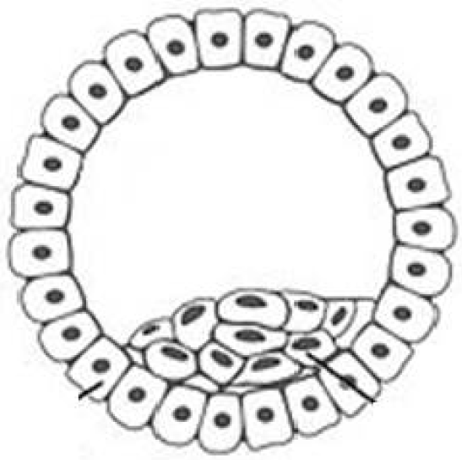

Adaptado de https://pt.wikipedia.org/wiki

a) Neurulação

b) Gástrula

c) Mórula

**d) Blástula**

e) Zigoto

**Questão-10 - (FATEC SP/2019) TEXTO: 2 -** Entre os diferentes sistemas pecuários, a produção de carne de frango tem um impacto ambiental relativamente baixo. Isso se deve, em parte, à seleção artificial nas últimas décadas, que teve como um objetivo aumentar a eficiência do uso de energia e acelerar as taxas de crescimento desses animais. Como resultado do aumento da taxa de crescimento e outros fatores, as aves passaram a atingir o peso de abate mais cedo. Isso reduziu o uso de recursos para a criação dessas aves principalmente porque, com períodos de crescimento mais curtos, menos energia é necessária para a manutenção das funções corporais. Essa eficiência energética melhorada reduziu consideravelmente o consumo de ração e, pelo menos em relação a esse aspecto, melhorou a sustentabilidade ambiental da produção de frangos de corte.

TALLENTIRE, C. W.; LEINOREN, I; KYRIAZAKIS, I.  
Artificial selection for improved  
energy efficiency is reaching its limits in  
broiler chickens. Scientific Reports, v.  
8, n. 1168, p. 1, 2018. Adaptado.

Estudos evolutivos sobre os padrões de desenvolvimento dos seres vivos fazem parte da Biologia Evolutiva do Desenvolvimento (“Evo-Devo”), um campo de pesquisa que passou a se estruturar principalmente a partir da década de 1980. Nesse campo, resultados como o divulgado no texto podem ter alcance e complexidade ainda maiores quando se fazem comparações com outros tipos de organismos. Para a ampliação da eficiência na criação de aves de corte no contexto do Evo-Devo, devem ser mais bem aproveitadas as pesquisas realizadas sobre o desenvolvimento de:

a) jabutis e rãs, dado que compartilham com as aves o padrão de desenvolvimento deuterostômio, a neurulação e a produção de ovos com casca.

**b) jacarés e porcos, dado que compartilham com as aves o padrão de desenvolvimento deuterostômio, a neurulação e a produção de ovos amnióticos.**

c) ovelhas e cobras-cegas, dado que compartilham com as aves o padrão de desenvolvimento protostômio, a neurulação e a produção de ovos isolécitos.

d) lagartos e sapos, dado que compartilham com as aves o padrão de desenvolvimento protostômio, a gastrulação e a produção de ovos telolécitos.

e) cavalos e serpentes, dado que compartilham com as aves o padrão de desenvolvimento protostômio, a gastrulação e a produção de ovos centrolécitos.